อุณหภูมิอากาศ

อุณหภูมิอากาศ (Air temperature) เป็นปัจจัยพื้นฐานในการศึกษาสภาพอากาศ (weather) อุณหภูมิอากาศแปรเปลี่ยนไปในแต่ละช่วงเวลา เช่น ปี ฤดูกาล เดือน วัน และแม้กระทั่งรายชั่วโมง ดังนั้น
- ค่าอุณหภูมิเฉลี่ยในแต่ละวัน (Daily mean temperature) จึงใช้ค่าอุณหภูมิสูงสุดและอุณหภูมิต่ำสุดรวมกันแล้วหารสอง
- ค่าอุณหภูมิเฉลี่ยของเดือน (Monthly mean temperature) ใช้ค่าเฉลี่ยอุณหภูมิของแต่ละวันรวมกัน แล้วหารด้วยจำนวนวัน
- ค่าอุณหภูมิเฉลี่ยของปี (Yearly mean temperature) ใช้ค่าเฉลี่ยอุณหภูมิของแต่ละเดือนรวมกัน แล้วหารด้วยสิบสอง
สิ่งที่เป็นสาเหตุสำคัญที่สุดในการเปลี่ยนแปลงของอุณหภูมิในรอบวันก็คือ การหมุนรอบตัวเองของโลก ซึ่งทำให้มุมที่แสงอาทิตย์ตกกระทบพื้นผิวโลกเปลี่ยนแปลงไป ในช่วงเวลาเที่ยงวันดวงอาทิตย์อยู่สูงเหนือขอบฟ้ามากที่สุด แสงอาทิตย์ตกกระทบพื้นโลกเป็นมุมฉาก ลำแสงมีความเข้มสูง ในช่วงเวลาเช้าและเย็น ดวงอาทิตย์อยู่ด้านข้าง แสงตกกระทบพื้นโลกเป็นมุมเฉียง ลำแสงครอบคลุมพื้นที่กว้างกว่า ความเข้มของแสงจึงมีน้อยกว่า อีกประการหนึ่งในช่วงเวลาเที่ยง ลำแสงส่องผ่านบรรยากาศเป็นระยะทางไม่มาก แต่ในช่วงเวลาเช้าและเย็น ลำแสงอาทิตย์ทำมุมลาด ต้องเดินทางผ่านชั้นบรรยากาศเป็นระยะทางไกล ความเข้มของแสงจึงถูกบรรยากาศกรองให้ลดน้อยลง ยังผลให้อุณหภูมิต่ำลงไปอีก

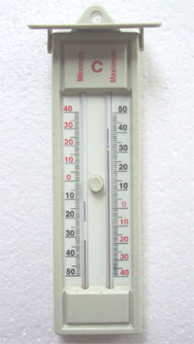
ภาพที่ 1 เทอร์มอมิเตอร์ชนิดสูงสุด-ต่ำสุด (Max –min thermometer)

อุปกรณ์ซึ่งใช้ในการวัดอุณหภูมิของอากาศ เรียกว่า “เทอร์มอมิเตอร์” (Thermometer) เทอร์มอมิเตอร์ที่ใช้ในการศึกษาสภาพอากาศ คือ “เทอร์มอมิเตอร์ชนิดสูงสุด-ต่ำสุด” (Max-min thermometer) ซึ่งสามารถวัดค่าอุณหภูมิสูงสุดและต่ำสุดในรอบวันได้ จากการศึกษากราฟอุณหภูมิในรอบวัน จะพบว่า อุณหภูมิสูงสุดมักเกิดขึ้นตอนบ่าย มิใช่ตอนเที่ยง ทั้งนี้เนื่องจากพื้นดินและบรรยากาศต้องการอาศัยเวลาในดูดกลืนและคายความร้อน (การเกิดภาวะเรือนกระจก) อีกทีหนึ่ง
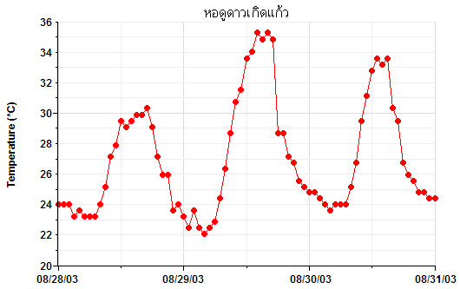
ภาพที่ 2 กราฟแสดงการเปลี่ยนแปลงอุณหภูมิของอากาศในรอบ 3 วัน

ปัจจัยที่ทำให้อุณหภูมิอากาศในแต่ละสถานที่มีความแตกต่างกัน
- พื้นดินและพื้นน้ำ
พื้นดินและพื้นน้ำมีคุณสมบัติในการดูดกลืนและคายความร้อนแตกต่างกัน เมื่อรับความร้อนพื้นดินจะร้อนขึ้นอย่างรวดเร็ว และมีอุณหภูมิสูงกว่าพื้นน้ำ เมื่อคายความร้อนพื้นดินจะเย็นตัวอย่างรวดเร็ว และมีอุณหภูมิต่ำกว่าพื้นน้ำ ทั้งนี้เนื่องจากพื้นน้ำมีความร้อนจำเพาะสูงกว่าพื้นดินถึง 3 เท่าตัว (ความร้อนจำเพาะ หมายถึง ปริมาณความร้อนที่ทำให้สสาร 1 กรัม มีอุณหภูมิสูงขึ้น 1°C)
- ระดับสูงของพื้นที่ (Elevation)
อากาศเป็นตัวนำความร้อน (Conduction) ที่เลว เนื่องจากอากาศมีความโปร่งใส และมีความหนาแน่นต่ำ พื้นดินจึงดูดกลืนพลังงานจากแสงอาทิตย์ได้ดีกว่า อากาศถ่ายเทความร้อนจากพื้นดิน ด้วยการพาความร้อน (Convection) ไปตามการเคลื่อนที่ของอากาศ ในสภาพทั่วไปเราจะพบว่ายิ่งสูงขึ้นไป อุณหภูมิของอากาศจะลดต่ำลงด้วยอัตรา 6.5°C ต่อกิโลเมตร (Environmental lapse rate) ดังนั้นอุณหภูมิบนยอดเขาสูง 2,000 เมตร จะต่ำกว่าอุณหภูมิที่ระดับน้ำทะเลประมาณ 13°C
- ละติจูด
เนื่องจากโลกเป็นทรงกลม แสงอาทิตย์จึงตกกระทบพื้นโลกเป็นมุมไม่เท่ากัน (ภาพที่ 3) ในเวลาเที่ยงวันพื้นผิวบริเวณศูนย์สูตรได้รับรังสีจากแสงอาทิตย์เป็นมุมชัน แต่พื้นผิวบริเวณขั้วโลกได้รับรังสีจากแสงอาทิตย์เป็นมุมลาด ส่งผลให้เขตศูนย์สูตรมีอุณหภูมิสูงกว่าเขตขั้วโลก ประกอบกับรังสีที่ตกกระทบพื้นโลกเป็นมุมลาด เดินทางผ่านความหนาชั้นบรรยากาศเป็นระยะทางมากกว่า รังสีที่ตกกระทบเป็นมุมชัน ความเข้มของแสงจึงถูกบรรยากาศกรองให้ลดน้อยลง ยังผลให้อุณหภูมิลดต่ำลงไปอีก

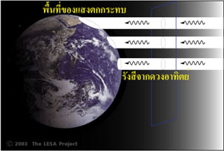
ภาพที่ 3 มุมที่แสงอาทิตย์ตกกระทบพื้นผิวโลก

- ตำแหน่งทางภูมิศาสตร์
พื้นผิวโลกมีสภาพภูมิประเทศแตกต่างกัน มีทั้งที่ราบ ทิวเขา หุบเขา ทะเล มหาสมุทร ทะเลสาบ ทะเลทราย ที่ราบสูง สภาพภูมิประเทศมีอิทธิพลส่งผลกระทบสภาพลมฟ้าอากาศโดยตรง เช่น พื้นที่ทะเลทรายจะมีอุณหภูมิแตกต่างระหว่างกลางวันกลางคืนมากกว่าพื้นที่ชายทะเล พื้นที่รับลมจะมีอุณหภูมิต่ำกว่าพื้นที่อับลมเนื่องจากไม่มีการถ่ายเทความร้อน
- ปริมาณเมฆ และอัลบีโดของพื้นผิว
เมฆสะท้อนรังสีจากอาทิตย์บางส่วนกลับคืนสู่อวกาศ ขณะเดียวกันเมฆดูดกลืนรังสีคลื่นสั้นเอาไว้และแผ่พลังงานออกมาในรูปของรังสีอินฟราเรด ในเวลากลางวัน เมฆช่วยลดอุณหภูมิอากาศให้ต่ำลง และในเวลากลางคืน เมฆทำให้อุณหภูมิอากาศสูงขึ้น เมฆจึงทำให้อุณหภูมิอากาศเวลากลางวันและกลางคืนไม่แตกต่างกันมากนัก
พื้นผิวของโลกก็เช่นกัน พื้นโลกที่มีอัลบีโดต่ำ (สีเข้ม) เช่น ป่าไม้ ดูดกลืนพลังงานจากดวงอาทิตย์ พื้นโลกที่มีอัลบีโดสูง (สีอ่อน) เช่น ธารน้ำแข็ง ช่วยสะท้อนพลังงานจากดวงอาทิตย์ (อัลบีโด หมายถึง ความสามารถในการสะท้อนแสงของวัตถุ)

